台南市歸仁國中108學年度 特殊教育宣導活動

請

各

班

學

藝

股

長

張

貼

在

班

級

公

佈

欄

「有愛無礙」：特教資訊-班級文宣

主題：**全盲女孩學串珠 苦練10年出師**

宜蘭二十九歲女孩李怡婷幾乎全盲，憑著雙手觸覺，學習串珠手工藝，持細線穿過直徑僅○．五毫米的圓珠孔徑，難度猶如盲人穿針；但她發揮「愚公移山」精神，苦練十年學成出師，每分鐘可穿三十顆圓珠，做出蘋果、蜻蜓、蛋殼雞等立體作品，充滿生命力。

**高一接觸 立志當謀生工具**

李怡婷四個月大時被診斷出視障，雙眼剩下感光視力，領有重度視障手冊，家中經濟環境差，曾以白飯配醬油果腹。小時候作文題目「我的志願」，眼盲的她只求養活自己，令人心酸。由於她體弱多病，加上肌肉萎縮，不適合從事按摩工作，高一接觸串珠，立志成為日後謀生工具，因盲人學串珠幾無先例，引來他人訕笑。

李怡婷不在意別人異樣眼光，高中畢業後，在家收聽串珠線上教學，學習如何拿線穿過圓珠中間的孔徑，再相互串聯，編成立體造型吊飾；她使用的壓克力材質圓珠，最小尺寸直徑只有三毫米，珠子孔徑僅○．五毫米，明眼人拿線穿孔都很吃力，對視障者更是高難度挑戰。

**憑雙手觸感 作品充滿生命**

由於眼睛看不見，全憑雙手觸感，李怡婷學習過程吃足苦頭，但她不輕言放棄，歷經十年苦練終於熬出頭，被喻為視障版的「愚公移山」。她的作品做工精細，造型琳琅滿目，有蘋果、葡萄、蜻蜓、蛋殼雞、錢包等，看起來維妙維肖。李怡婷作品充滿正向意義，以一百多顆圓珠編成的蛋殼雞為例，打開活動式白色外殼，裡面是隻黃色小雞，破殼而出的小雞，象徵小生命誕生的喜悅。

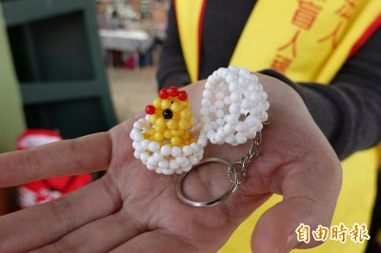

**盲協安排擺攤 盼能被看見**

李怡婷每分鐘可穿三十顆圓珠，穿線編織手法熟練自如，像在打造藝術品；宜蘭市知名串珠老師陳思涵看到李怡婷手作畫面，稱讚她的作品很有立體感，相當不容易。李怡婷說，自食其力是從小立下的目標，現在雖然學會串珠，因銷售管道有限，仍無法靠它餬口；宜蘭縣盲人福利協進會最近安排李怡婷到假日市集擺攤，希望作品能被更多人看見，助她完成圓夢的最後一哩路。

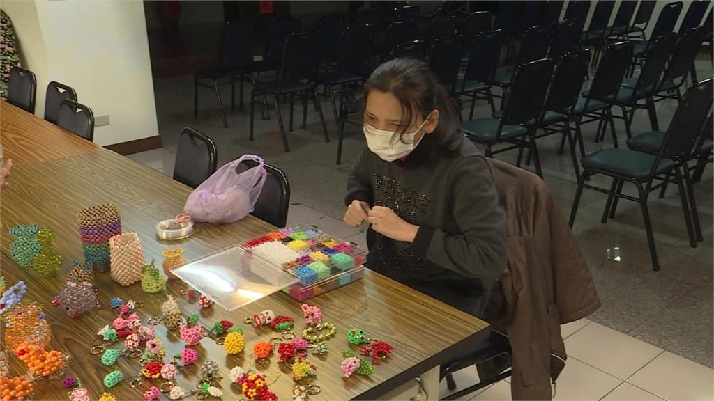

導師簽閱：_______________

……………………………………………………………………………………………………………………………..

★閱讀完以上的故事內容後，有意願填寫「有愛無礙文宣心得分享單」的同學，請跟導師索取分享單，書寫內容動人，**經評選後**，可獲得嘉獎乙支喔!心得單繳交**截止日期:2020/04/30(四)**，請以班為單位統一交給學藝股長後再繳交到學習中心唷！ 台南市歸仁國中學習中心（業務承辦人：鄭雅如老師） 109年4月13日